SCHREIBBEWERB

Name der Schülerin/des Schülers: Roland Schatzeder
Alter: 13 Schule: NMS Seitenstetten-Biberbach
Klasse: 3b Ort: Seitenstetten

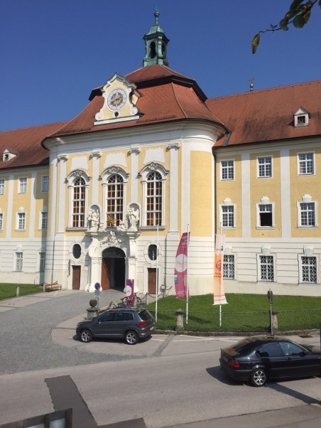
Foto: „Stift Seitenstetten“ – Pauli und Nico P., NMS Seitenstetten-Biberbach
Ein wenig verloren
Jennifer Pruckner

Benjamin stand in dem großen Hof und schaute zur Spitze des hoch in den Himmel ragenden Kirchturms auf. Unter seinen Schuhsohlen knirschte der Kies, wenn er sachte vor und zurück wippte. Um ihn herum standen viele Leute, unterhielten sich oder machten Fotos. An einem schönen Tag wie heute war Seitenstetten gut besucht.
In diesem Moment kam eine Gruppe in Begleitung einer jungen, blonden Reiseleiterin durch das offenstehende Kirchenportal. Kaum waren sie draußen, setzten die Leute ihre Hüte und Sonnenbrillen auf.
Benjamin sah sich um. Er hatte vielleicht eine halbe Minute hier gestanden, doch seine Eltern schienen in der kurzen Zeit verschwunden zu sein. Unter all den Besuchern waren sie nicht zu entdecken.
Wo konnten sie sein?
…
Benjamin hatte ein mulmiges Gefühl, ging wieder durch das große Holztor zurück und bog rechts in den Klosterladen rein und suchte dort seine Eltern. Diese fand er dort nicht, aber dafür gab es viele andere Sachen zu bestaunen. Es gab dort viele Seifen, selbstgebrannte, verschiedenste Schnäpse, Bücher, Servietten, Getränke, Kreuze und am meisten fiel ihm die große Eistruhe ins Auge. Ihm lief sofort das Wasser im Mund zusammen und er schaute, ob er einen Euro eingesteckt hatte. Er fand einen und kaufte sich ein leckeres Eis. Als er den Stiftsladen verließ, fiel ihm ein, dass er seine Eltern suchen musste und ging gegenüber durch die Tür, die zum Stiftsgymnasium führte. Benjamin irrte durch die langen Gänge und hatte auf einmal völlig seine Orientierung verloren. Plötzlich sah er einen Jungen, der einer Gruppe hinterher rannte, und er folgte ihnen. Benjamin hatte Riesenangst, dass er seine Eltern nicht wieder finden würde. Der Junge drehte sich zu ihm um und sagte: „ Findest du es hier auch so langweilig?“ ,,Nein, ich suche meine Eltern, ich habe sie verloren und finde sie nicht,“ erklärte Benjamin.“ Dann komm doch einfach mit uns mit, wir werden sie schon finden.“Benjamin war damit Einverstanden. So kamen die Jungs mit der Gruppe in die alte Bibliothek des Stiftes, wo sie alte Bücher, die nur mit einer Pinzette und Handschuhen berührt werden dürfen, vorfanden. Als sie aus der Bibliothek kamen, machte sich Benjamin schon große Sorgen, wo seine Eltern waren. Er fürchtete, sie nie wiederzusehen und fühlte sich sehr einsam. Niedergeschlagen ging er mit den anderen mit und sie kamen in die Sakristei. Dort bereitete sich gerade der Abt des Stiftes mit seinen Ministranten auf die nächste Messe vor. Benjamin schlich sich von der Gruppe kurz weg und lugte in den Kirchenraum, in der Hoffnung, dort seine Eltern zu finden. Doch er hatte kein Glück und so rannte er den anderen schnell hinterher. „Komm, Benjamin, sonst verlieren wir dich!“ ,rief Lukas, so hieß der fremde Junge. Der Gruppenführer, der übrigens Pater Altmann hieß, brachte sie hinauf zur Orgel. Von dort oben hatten Benjamin und Lukas eine tolle Aussicht und die beiden waren sehr beeindruckt von der wunderschönen Kirche. In diesem Moment vergaß Benjamin sogar seine Sorgen. Die beiden Burschen kamen sich im Gespräch immer näher und bemerkten, dass sie sehr viel gemeinsam hatten, wie zum Beispiel Fußball spielen, Schach und Computer spielen. Die Zeit verging und sie kamen im Weinkeller an. Der modrige Kellergeruch stieg Benjamin sofort in die Nase. Im Weinkeller gab es verschiedenste Jahrgänge und Sorten von Weinen, doch die zwei durften nur Traubensaft trinken. Die zwei Burschen hatten viel Spaß und Benjamin dachte momentan gar nicht mehr an seine Eltern. Plötzlich spürte Benjamin eine Hand auf seiner Schulter, erschrak, drehte sich um und schaute in das erleichterte Gesicht seines Vaters: „Gott sei Dank hab ich dich endlich gefunden, wir haben uns schon große Sorgen gemacht.“ Benjamin fiel ein Stein vom Herzen und er umarmte seine Eltern. „Was hast du nur die ganze Zeit gemacht, wir haben dich im ganzen Stift gesucht,“ sagte seine Mutter. So erzählte Benjamin ihnen alles, was er erlebt und gesehen hatte und stellte ihnen gleichzeitig seinen neu gewonnenen Freund Lukas vor. Voller Freude kauften sich alle ein Eis im Klosterladen und Lukas wurde natürlich eingeladen.
Beim Verabschieden tauschten Benjamin und Lukas die Handy-Nummern aus, um weiterhin in Kontakt zu bleiben, denn einen Freund kann man immer gut brauchen.

